Lección 16: Día 3 de centros
- Juguemos para practicar sumas y restas.

Calentamiento: Conversación numérica: Resta
Encuentra mentalmente el valor de cada expresión.
- $9−7$
- $9−2$
- $8−6$
- $8−2$

16.2: Centros: Momento de escoger
Escoge un centro.
Historias matemáticas
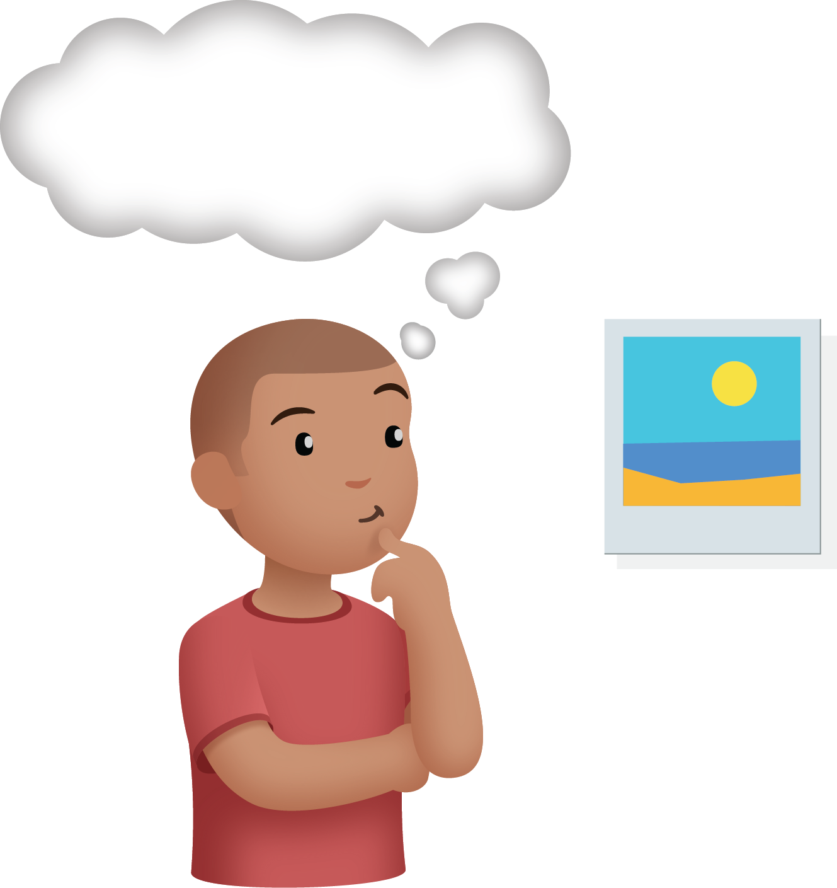
Revuelve y saca
Qué hay a mis espaldas
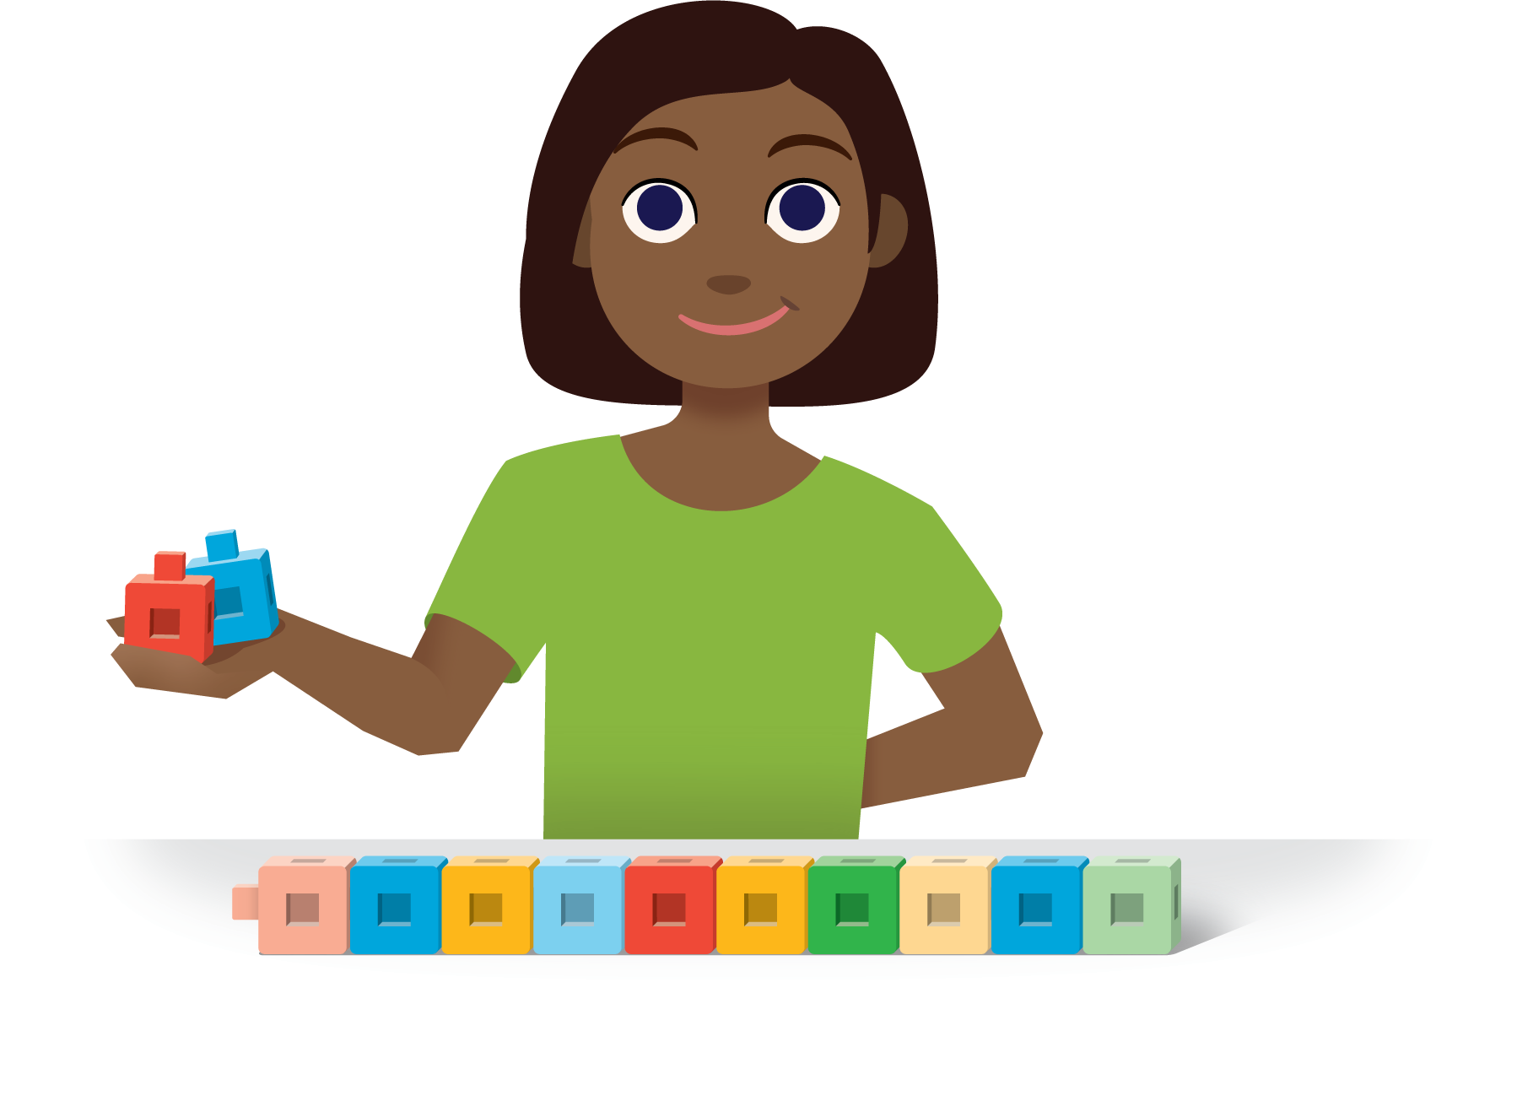
© CC BY 2021 Illustrative Mathematics®

